Проект «Песни Победы»
Впредверии праздника 75-летия Великой Победы в детском саду прошел интересный проект «Песни Победы».
Цель:
Почтить память о событиях Великой Отечественной войны и познакомить детей с историей нашего народа изложенной в песнях о войне.
Задачи:
- Повышать интерес у детей и родителей к военным песням и истории в целом.
- Расширить кругозор детей, родителей и воспитателей по песням о войне.
- Воспитывать патриотизм.
- Раскрытие творческого потенциала;
- Активизация памяти, речи, мышления, моторики, внимания и т.д.
- Улучшить настроение впредверии праздника;

Для получения ожидаемых результатов предлагаем родителям или другим родственникам, как участникам педагогического процесса, в соответствии с ФГОС слушать песни и выполнять задание вместе с ребенком, что благоприятно повлияет на физическое и эмоциональное развитие ребенка, а также сплочение семьи.
Порядок выполнения:
1 шаг: Дети и родители получают фотоколлаж детей другой группы с написанными словами из песни, участники группы должны угадать название песни.
Как родители с детьми угадывают название песни, им дополнительно высылается песня, они проверяют правильно ли написаны слова.
2 шаг. Дети, родители слушают песню о войне.
Дети прослушав песню, выбирают слово, которое им запомнилось или понравилось, родители записывают его на листе формата А4( в подготовительных группах дети обводят оговоренным способом это слово, в средних пишут родители., младших дети проигрывают действие под музыку, а родители записывают слово). Родители фотографируют детей с написанным словом и отправляют их воспитателю, он перенаправляет их муз. руководителю, который создает коллаж и перенаправляет его в другую группу.

Начинали проект воспитатели, своим примером создав коллаж к песне «Три танкиста».
Следующие по очереди шли остальные группы сада:
- Подготовительная «Эх, дороги»;
- Старшая «Майский вальс»;
- Средние: «Алеша», «Журавли»;
- Вторые младшие: «День победы» (дети маршировали под песню с флажком)
«Песенка фронтового шофера»(дети изображали движение машины, меняя темп)
«В землянке»(родители в семейной атмосфере слушали пеню );
- Первые младшие группы: «Казаки в Берлине» (изображали движения всадников с лошадкой)
Родители первых младших групп собрали фотографии для коллажа воспитателям, которые тоже угадывали военную песню.
По окончании всего проекта, который продлился десять дней, все дети, родители и воспитатели получили возможность посмотреть весь проект и прослушать песни к созданным коллажам.

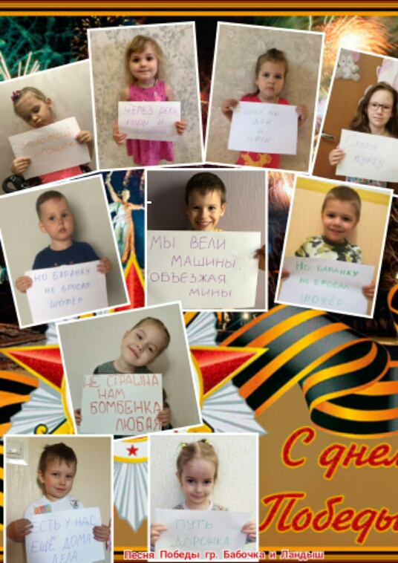
https://drive.google.com/drive/folders/1ITG65HRXC_YVur-buKhOyi94acwpFXYa?usp=sharing

